2013年3月29日

朝のラッシュアワーも過ぎた10時過ぎ、西鉄大牟田線 「津古駅」 に集合。
二日市駅から５つ目の、降りたこともないローカル駅だ。笑顔で5名が集まった。 他の一人は途中から合流するとの連絡。
先日急逝した常連の井野さんがひょっこり現れそうで、ちょっとだけ待った。来るはずがないのが悲しい。合掌して出発。
今回の歩こう会は途中寄る目的地はなく、一路、花立山温泉を目指して田舎道や農道を歩く。気温は20℃、絶好の歩き日和だ。
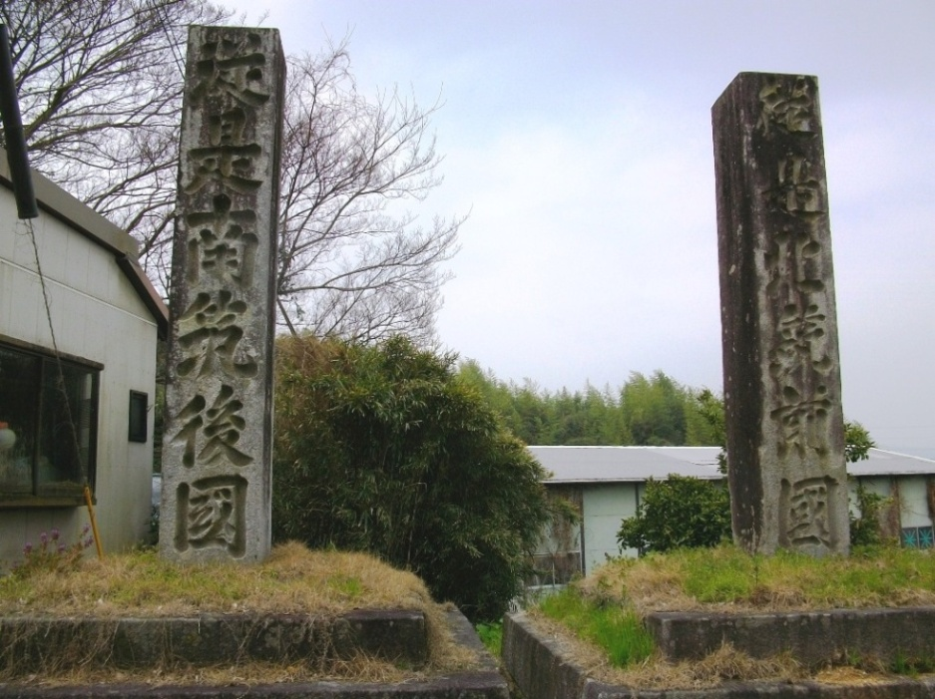
途中、珍しい道標があった。
「ここから南は筑後の国」「ここから北は筑紫の国」と記した2本の道標。
この近くに「この付近での発砲禁止」という物騒な立て札があった。農道を歩きながらあとで分かったが、雀おどしの発砲らしい。
時々、「ポーン」という甲高い発砲音が何度も聞こえてきた。

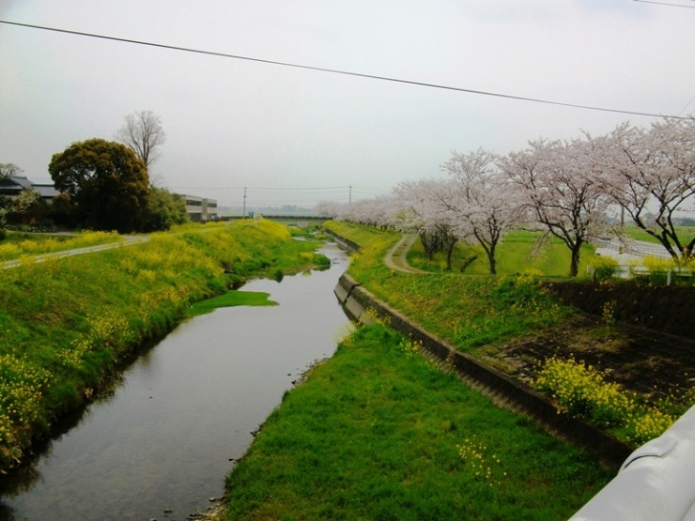
筑後川支流の川沿いに咲く桜が
きれいだった。

小山の上に「花立山温泉」の建物は見える
のに、まっすぐ行く道はなく、随分と遠回りして
ようやく近づいた。
麓にミニモノレール乗り場があり、ボタンを
押すとかわいい無人の車両がお迎えに来た。
６人乗りだ。
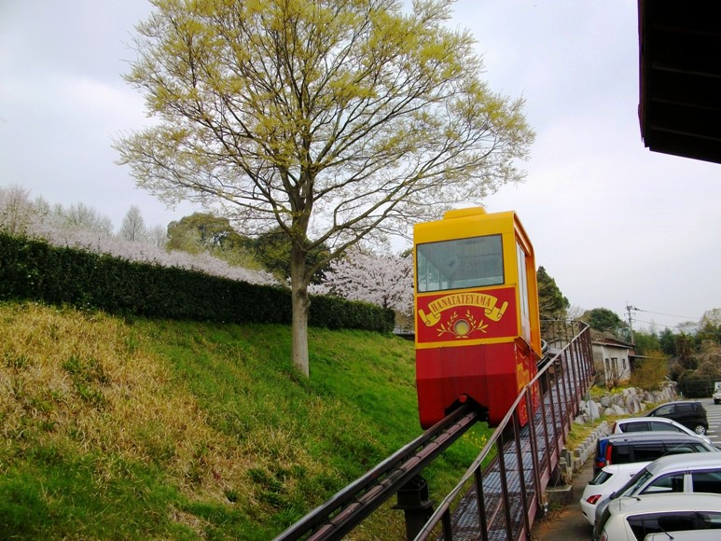

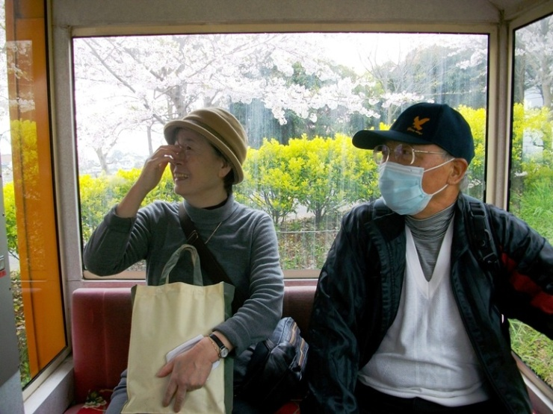
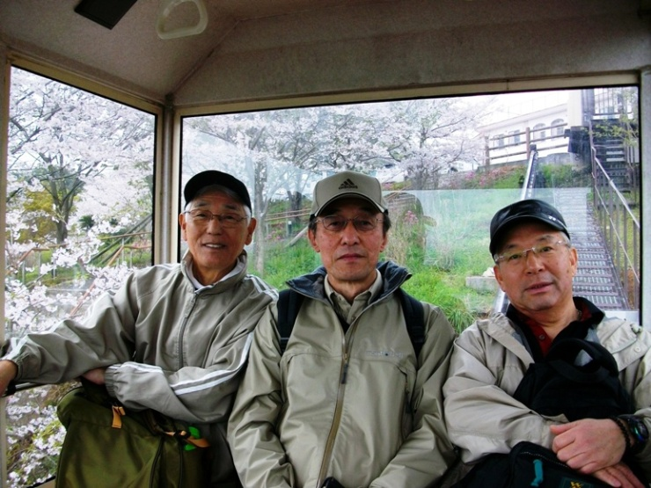

ミニモノレールの中です。回りの桜がきれい。なんか楽しい！

平日なのに花立山温泉の駐車場は満車、人気のある温泉です。いつもながら、歩いた後の温泉は気持がいい。普通に歩くことができ、普通に健康であることに感謝しながら湯船につかる。極楽、極楽！
ひと風呂浴びたあと１階レストランの食べ放題コース（1,000円）は満員だったので、２階の和食レストランで乾杯。これが楽しみ！
「地味な」歩こう会だけど、満足、満足の一日（写真の満足げな顔）でした。
次回は５月２４日の予定です。
幹事； 関、大和
